*** Cutaneous Tuberculosis in Ankle : A Case Report***

**Mery Friyanti Pandiangan1, Epi Panjaitan2**

Rumah Sakit Siloam Purwakarta, Indonesia1,2

mery.fp@gmail.com1, evitaripanjaitan@gmail.com2

|  |  |  |
| --- | --- | --- |
|  | | **Abstrak** |
| Received:  Revised :  Accepted: | 01-10-2022  12-10-2022  20-10-2022 | Tuberculosis kutis adalah bentuk langka dari mikrobiosis yang menyumbang 1% hingga 2% dari semua bentuk tuberculosis ekstrapulmonal. Dilaporkan seorang pasien pria,18 tahun, datang dengan keluhan luka lecet pada pergelangan kaki yang sudah dialami selama 6 tahun. Pemeriksaan histopatologi membuktikan bahwa pasien mengalami tuberculosis kutis. Pengobatan tuberculosis kutis sama dengan pengobatan tuberculosis pulmonal. Pasien diberikan regimen obat antituberkulosis (OAT) selama 6 bulan.  **Kata kunci**: tuberculosis; tuberculosis kutis; obat antituberkulosis. |
|  |  |  |
|  | | ***Abstract*** |
|  | | *Tuberculosis kutis adalah bentuk langka dari mikrobiosis yang menyumbang 1% hingga 2% dari semua bentuk tuberculosis ekstrapulmonal. Dilaporkan seorang pasien pria,18 tahun, datang dengan keluhan luka lecet pada pergelangan kaki yang sudah dialami selama 6 tahun. Pemeriksaan histopatologi membuktikan bahwa pasien mengalami tuberculosis kutis. Pengobatan tuberculosis kutis sama dengan pengobatan tuberculosis pulmonal. Pasien diberikan regimen obat antituberkulosis (OAT) selama 6 bulan.*  ***Keyword***s*: tuberculosis; cutaneous tuberculosis; antituberculosis drugs.* |

*\*Correspondence Author: Mery Friyanti Pandiangan*

*Email:* *mery.fp@gmail.com*

**[https://jurnal.syntax-idea.co.id/public/site/images/idea/88x31.png](https://creativecommons.org/licenses/by-sa/4.0/)**

**PENDAHULUAN**

Aktivis dunia terkejut ketika Organisasi Kesehatan Dunia menyatakan TB sebagai "darurat global" pada tahun 1993, karena sebagian besar negara di dunia tidak dapat mengendalikan TB (Sejati & Sofiana, 2015). Hal ini disebabkan dampak dari tingkat kesembuhan pasien pada tingkat penularan yang tinggi. Tuberkulosis telah ada selama ribuan tahun (Masriwati & Pongdatu, 2022). Menurut hasil penelitian, TBC sudah ada sejak Mesir kuno, terbukti dengan ditemukannya mumi. Pada tahun 1882, ilmuwan Robert Koch berhasil menemukan bakteri tuberkulosis yang menyebabkan penyakit tersebut. Bakteri ini berbentuk batang (basil) dan disebut “Mycobacterium tuberculosis” (Aji, 2022).

Tuberkulosis (TB) adalah penyakit yang menjadi masalah kesehatan masyarakat global dan memiliki presentasi pulmoner dan ekstrapulmoner yang beragam (Sadewo, 2014). Tuberkulosis adalah penyakit infeksi granulomatosa kronis yang disebabkan basil tahan asam dengan jalur penyebaran dengan cara menghirup droplet (Elvidiana & Milkhatun, 2018). Menurut (Organization, 2020), TB adalah penyebab kematian kesembilan di seluruh dunia dan penyebab utama sebagai agen infeksi tunggal, peringkat di atas HIV dan AIDS. Tingkat kejadian TB sangat bervariasi antar negara. Negara-negara berkembang memiliki beban terbesar dari penyakit ini, sedangkan Cina, India, dan Indonesia saja menyumbang 45% dari kasus global dalam laporan TB global yang baru diterbitkan (Wulandari & Kautsar, 2020). TB paru adalah jenis yang paling umum, terhitung lebih dari 80% kasus TB (Sukmana & Susanty, 2020). Sekitar 20% kasus TB adalah ekstrapulmonal, termasuk TB Limfadenitis, TB Pleura, Meningitis TB, TB Osteoartikular, TB Genitourinari, TB Abdomen, TB Kulit (CTB), TB Okular, TB Perikarditis, dan TB Payudara. (3,4) Tuberculosis kulit adalah bentuk langka dari mikobakteriosis yang menyumbang 1% sampai 2% dari semua bentuk tuberkulosis ekstraparu. Agen etiologi utama adalah Mycobacterium Tuberculosis dan kadang-kadang Mycobacterium Bovis dan Bacillus Calmette-Guérin (vaksin BCG, strain M. bovis yang dilemahkan).

**HASIL DAN PEMBAHASAN**

1. **Laporan Kasus**

Seorang pria 18 tahun mahasiswa dating kepoli kulit dan kelamin RS Siloam purwakarta dengan keluhan luka lecet pada pergelangan kaki yang sudah dialami selama 6 tahun ini. Awalnya luka lecet berukuran kecil muncul akibat gesekan dengan sepatu kemudian semakin membesar. Lecet tidak terasa gatal, lecet terasa nyeri saat disentuh terdapat nanah pada luka lecet dan pegal pada pergelangan kaki yang terlibat. Pasien sudah berobat namun keluhan tidak kunjung berkurang. Os tidak memiliki riwayat demam, batuk, keringat malam, penurunan berat badan, alergi obat dan makanan, tidak ada riwayat kontak dengan pasien TB, tidak ada riwayat konsumsi obat anti *Tuberculosis* dan tidak ada riwayat penyakit lainnya.

Pada pemeriksaan *x-ray* dada dan laboratorium darah tidak ditemukan kelainan. Pada pemeriksaan *histopatologis* di dapatkan gambaran *epitelgepeng* berlapis dengan inti dalam batas normal. Subepitelial tampak stroma jaringan ikat fibrokolagen yang bese bukan sel radang *limfosit*, sel *histiosit*, dan sel PMN dan diantara nya tampaktu berkel terdiri dari sel-sel *epiteloid*, massa *nekrosis* dan ditemukan sel *datialanghans.*

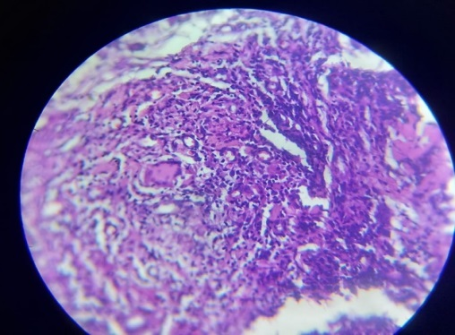

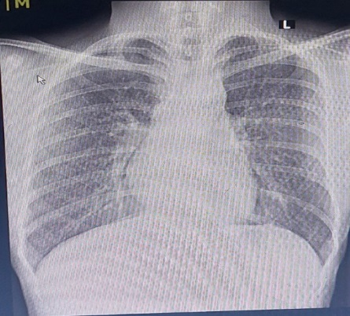 **Gambar: Pemeriksaanradiologi Gambar: Pemeriksaanhistopatologi**

Pada kasus ini pasien di beri pengobatan *Rifampicin* 150*mg*, *Isoniazid*  75*mg*, *Pirazinamid* 400*mg*, dan *Etambutol* 275*mg,* masing-masing 3 tablet setiap pagi. Pasien direncanakan pemberian obat anti *tuberculosis* selama 6 bulan. Saat ini pasien dalam pengobatan obat anti *tuberculosis* bulan ke 2.

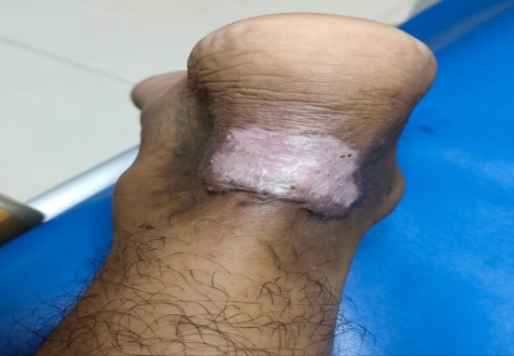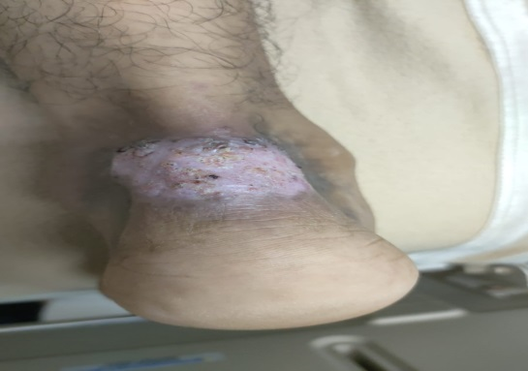 **Gambar: Bulan 0 pengobatan Gambar: Bulan ke 1 pengobatan**

1. **Pembahasan**

*Mycobacterium Tuberculosis* di identifikasi dan di isolasi oleh Robert Koch pada tahun 1882 (Frida et al., 2018). *Mycobacterium Tuberculosis* adalah bakteri tahan asam intraseluler *obligat*, *aerob*, lurus atau sedikit melengkung, tidak bergerak, tidak berspora, patogen, berukuran panjang 1 hingga 10 $µ$ m dan lebar 0,2 hingga 0,6 $µ$ m (Sukaesih, 2022). Laporan surveillance 2009 yang dilakukan oleh Global *Tuberculosis* Control *World Health Organization (WHO)*, pada tahun 2007 di Indonesia terdapat jumlah kejadian kasus baru pasien *tuberkulosis* 228/100.000 populasi/tahun dengan angka kematian sebesar 39/100.000 populasi per tahun (Nurman & Setyanto, 2016). Tuberkulosis kulit merupakan bentuk *tuberculosis* ekstrapulmonal yang sangat jarang dan bervariasi secara morfologi sehingga sulit untuk dibedakan dan didiagnosis. Tuberkulosis kutis dapat timbul karena sumber endogen yang menyebar secara hematogen maupun limfogen, dapat pula melalui inokula silang pada kulit . Berdasarkan jumlah bakteri yang ada, TB kulit dibagi menjadi dua jenis, yaitu multibasiler (*Skrofuloderma dan gumma TB*) biasanya bakteri tahan asam lebih mudah ditemukan pada lesi atau eksudat; dan tipe *paucibacillary* (*tuberculosis verrucosa, lupus vulgaris*) (Puspitasari & Henrica, 2020).

**Table 1. klasifikasi tuberculosis kutis**

|  |  |  |
| --- | --- | --- |
| **Tuberculosis Eksogen** | **Tuberkulosis Endogen** | **Tuberkulosis Hematogen** |
| Tuberculosis verrucosa | Scrofuloderma | Lupus vulgaris  Tuberculousgumma  Tuberculoid |

Penatalaksanaan tuberkulosis kutis sama dengan pengobatan tuberkulosis paru-paru. Pengobatan optimal adalah dengan terapi obat kombinasi (Vazquez-Lopez et al., 2013). Tujuan pengobatan adalah untuk menyembuhkan penyakit, mencegah resistensi obat, mencegah kekambuhan, dan memutuskan rantai penularan (Dina et al., 2019).Terapi *tuberculosis* terdiri dari dua tahap yakni tahap awal (intensif) dengan tujuan membunuh kuman yang aktif dengan obat yang bersifat bakteri sidal, dan tahap lanjutan dengan tujuan untuk membunuh kuman yang tumbuh lambat (Nuruzzamania, 2022). Dosis obat yang digunakan dalam fase intensif untuk orang dewasa dan remaja meliputi: *rifampisin* (450 mg/hari untuk <50 kg berat badan dan 600 mg/hari untuk berat badan >50 kg); *isoniazid* (300 mg/hari), *pirazinamid* (1.500 hingga 2.000 mg/hari) (Khutsiyah, 2018). *Etambutol* (750 mg/hari untuk berat badan <50 kg)berat badan dan 1.000 mg/hari untuk berat badan >50 kg). Dosis obat yang digunakan dalam fase pemeliharaan: *rifampisin* (600 mg/hari untuk dewasa dan 10 mg/kg setiap hari untuk anak-anak) dan *isoniazid* (600 mg/hari untuk dewasa dan 10 mg/kg setiap hari untuk anak-anak).

**KESIMPULAN**

# Tuberculosis kutis adalah penyakit yang disebabkan oleh Mycobacterium tuberculosis. Diagnosis penyakit ini memerlukan anamnesis dan pemeriksaan komprehensif. Pengobatan tuberculosis kutis sama dengan tuberculosis paru. Tindak lanjut regular dan kepatuhan pasien memegang peranan penting dalam keberhasilan pengobatan tuberculosis kutis.

# BIBLIOGRAFI

Aji, S. P. (2022). Gambar 2.4: Pelayanan Kesehatan. *Pengendalian Penyakit Berbasis Lingkungan*, 39.

Dina, D., Zaini, M., & Yahya, Y. (2019). Gambaran Pemeriksaaan Hapusan Darah Tepi Diffcount (Sel Limfosit) Pada Penderita TBC Di Puskesmas Kelayan Timur Banjarmasin. *Jurnal Kajian Ilmiah Kesehatan Dan Teknologi*, *1*(2), 34–38.

Elvidiana, H., & Milkhatun, M. (2018). *Hubungan Dukungan Keluarga dengan Motivasi Perilaku Hidup Bersih dan Sehat pada Pasien Tuberculosis Paru di Wilayah Kerja PUSKESMAS Rapak Mahang Tenggarong*.

Frida, E., Ibrahim, S., & Hardjoeno, H. (2018). Analisis Temuan Basil Tahan Asam Pada Sputum Cara Langsung Dan Sediaan Konsentrasi Pada Suspek Tuberkulosis. *Indonesian Journal of Clinical Pathology and Medical Laboratory*, *12*(2), 62–64.

Khutsiyah, L. (2018). *Potensi interaksi obat pada pasien Tuberkulosis paru rawat jalan di RSUD DR. Soegiri Lamongan periode 2017*. Universitas Islam Negeri Maulana Malik Ibrahim.

Masriwati, S., & Pongdatu, M. (2022). Pengaruh Psikoedukasi Audio Visual Terhadap Peningkatan Pengetahuan Keluarga Dalam Pencegahan Tuberkulosis Paru Di Wilayah Pesisir Kecamatan Soropia. *Jurnal Anoa Keperawatan Mandala Waluya*, *1*(2), 84–91.

Nurman, J., & Setyanto, D. B. (2016). Skrofuloderma pada anak: penyakit yang terlupakan? *Sari Pediatri*, *12*(2), 108–115.

Nuruzzamania, F. (2022). *Tingkat Kepatuhan Penggunaan Obat TB Paru Pada Penderita Penyakit TB Paru di Puskesmas Bareng Jombang*. Universitas Islam Negeri Maulana Malik Ibrahim.

Organization, W. H. (2020). *WHO consolidated guidelines on tuberculosis. Module 4: treatment-drug-resistant tuberculosis treatment*. World Health Organization.

Puspitasari, D., & Henrica, F. (2020). A Case of Lupus Vulgaris Diagnosed without Skin Biopsy. *Journal of Medicine and Health*, *2*(5).

Sadewo, S. W. (2014). Gambaran status anemia pada pasien tuberkulosis paru di unit pengobatan penyakit paru-paru provinsi Kalimantan barat tahun 2010-2012. *Jurnal Mahasiswa PSPD FK Universitas Tanjungpura*, *3*(1).

Sejati, A., & Sofiana, L. (2015). Faktor-faktor terjadinya tuberkulosis. *KEMAS: Jurnal Kesehatan Masyarakat*, *10*(2), 122–128.

Sukaesih, D. W. I. A. (2022). *Karakterisasi Senyawa Katekin Dari Daun Teh Hijau (Camellia sinensis (L.) Kuntze) dan Uji Aktivitas Antibakteri*. Universitas Islam Indonesia.

Sukmana, M., & Susanty, S. D. (2020). Motivasi Berobat Pada Penyandang Tuberkulosis Di Puskesmas Temindung Samarinda. *Jurnal Kesehatan Pasak Bumi Kalimantan*, *2*(1), 12–20.

Vazquez-Lopez, F., Fueyo-Casado, A., & Gonzalez-Lara, L. (2013). Lupus Vulgaris Erythematoides: report of a patient initially misdiagnosed as dermatitis. *Dermatology Online Journal*, *19*(5).

Wulandari, G., & Kautsar, A. (2020). Dampak Makro Ekonomi Dan Lingkungan Terhadap Kasus TB Di 7 Negara Asia Tenggara. *Jurnal Ekonomi Dan Bisnis*, *3*(2), 19–28.

|  |  |
| --- | --- |
| **[https://jurnal.syntax-idea.co.id/public/site/images/idea/88x31.png](https://creativecommons.org/licenses/by-sa/4.0/)** | © 2022 by the authors. Submitted for possible open access publication under the terms and conditions of the Creative Commons Attribution (CC BY SA) license (https://creativecommons.org/licenses/by-sa/4.0/). |